Любознательные почемучки
Каких только вопросов не задает ребенок!
Значительная часть их – о животных, растениях, природных явлениях.
Чтобы ответить на все детские «почему?», нам, взрослым, надо быть эрудитами, необходимо поддерживать желание ребенка узнать новое и понимать непонятное.
Мы должны быть готовы ответить на все бесконечные «Что?», «Как?», «Почему?». Но ответить так, чтобы не только сообщать необходимые знания, но и заставить ребенка думать, размышлять и задавать новые вопросы.
Наша рубрика «Лицом к природе» даст вам разнообразную информацию о живой и неживой природе, которая нас окружает; поможет встретить поток детских вопросов, чтобы ваш ребенок мог гордо сказать:

мой папа
знает все
моя мама

Лето
А вы прилягте на траву,
Ведь это очень-очень просто,
И одинакового роста
Вы сразу станете с детьми.
И вам покажется трава
Дремучим муравьиным лесом.
И под пчелиным легким весом
Качнется чашечка цветка. Склонясь к лицу от ветерка,
Травинка будет лба касаться,
Как лапка доброго жука,
А пахнуть как – не надышаться.
И все, что омрачало вас,
Что нагрустилось, наболелось
Как эта бабочка у глаз –
Вспорхнуло и куда- то делось.

Учите детей наблюдательности
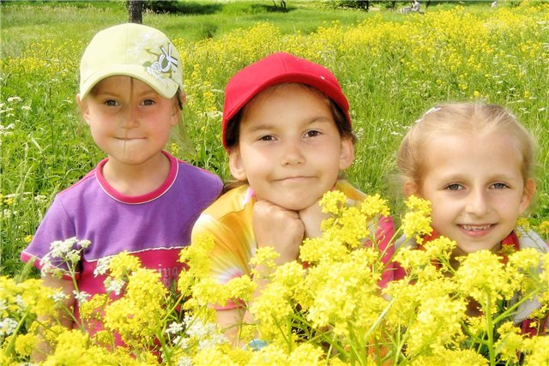 | Наступила прекрасная  пора летнего отдыха, время походов, экскурсий и прогулок в лес. Это самое благоприятное время для ознакомления детей с природой родного края.

Учите ребенка любить, наблюдать и
видеть чудеса живой природы.
- Наблюдательность рождает привычку делать выводы, развивать логику мысли, четкость и красоту речи.
- С помощью взрослых ребенок учится находить и определять словом причинную и временную зависимости, последовательность, взаимосвязь предметов и явлений природы.
- Встреча с природой должна быть праздником для детей: обращайте внимание на многообразие окружающего мира, богатство красок и их оттенков, закрепляйте полученные знания в играх. Например «Найди дерево по описанию», «С какого дерева лист?», «С какой ветки детка?», «Найди родственника ёлки», «Кто больше назовет насекомых?».

- Не забывайте, что в окружающей нас природе обитает множество жителей, которых порой мы не замечаем.

- Вот паук натянул свои сети между кустами. Может быть, паук не нужен лесу? Почему не надо рвать паутину? Потому что пауки едят тлей, комаров, мух, которые запутываются в паутине.

- А это что за домик из иголок и кто в нем живет? Понаблюдайте, что делают муравьи. Расскажите, какую пользу они приносят и почему их называют санитарами леса?

- Объясните ребенку, что в природе все взаимосвязано и уничтожение одного вида влечет за собой гибель другого.
- Попытайтесь выяснить, где сидит дятел; откуда кукует кукушка; о чем стрекочет кузнечик; одинаково ли шелестят береза и осина; сравните хвоинки сосны, елки, лиственницы. | 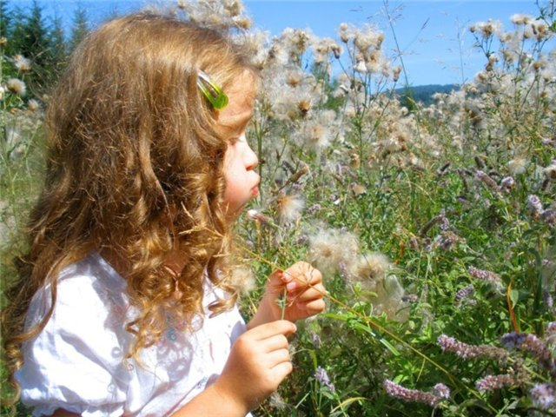
Любимое дерево
- Выберите с ребенком «своё» дерево, придумайте ему имя, скажите добрые и ласковые слова.
- Расскажите, чем это дерево интересно, познакомьте с пословицами, загадками, стихами и рассказами об этом дереве.
- Делайте зарисовку дерева, сфотографируйтесь с ним. Придумайте вместе с ребенком свой рассказ или сказку обо всем, что связано с вашим деревом.
- Для поддержания интереса к любимому дереву и расширения кругозора предложите ребенку словесные игры:
*Закончи предложение: «Наша береза живая, она умеет…»(шелестеть листочками, качаться от ветра).
*Опиши, какое дерево? (Зеленое, высокое, кудрявое, красивое).
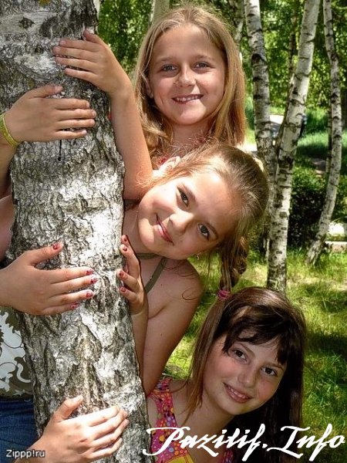 | *«Я люблю березку, потому что она….» (Красивая, приносит пользу, в жару дает тень).

Играем вместе
Общение с природой дает заряд бодрости и здоровья. На свежем воздухе можно провести с ребенком подвижные игры с использованием природного материала: | 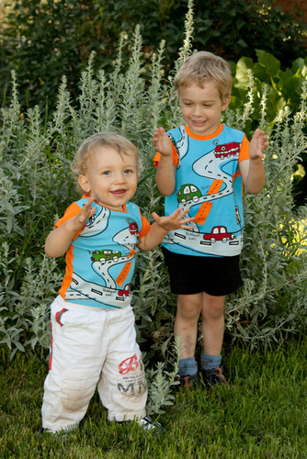
- «Кто дальше забросит шишку»
- «Кто быстрее дойдет до цели с шишкой на голове»
- «Попади шишкой в лунку»
- «Чье перышко дальше улетит»
- «Кто первым соберет желуди, шишки…»
* Для оздоровительного массажа ног предложите ребенку походить босиком по камешкам, песку, травке, воде. Обратите внимание на свойства камней – твердость, окраску, неровность поверхности, их величину.

* Песок действует на детей, как магнит. Игры с песком имеют положительное значение для развития психики ребенка и развития его мелкой моторики: пальчики «ходят гулять» по песку, играют, как на клавиатуре пианино, выполняют зигзагообразные движения.

* При этом обращайте внимание на свойства песка: он легко пропускает воду, во влажном состоянии сохраняет приданную ей форму. Рассмотрите вместе с ребенком сухой песок под лупой.

* Используйте природный материал – дорожки из камешков, фигурки людей из шишек для создания необычных поделок и игрушек.

* Игры с глиной также оставляют приятные ощущения. Она позволяет расслабиться, снять стресс. Отметьте с ребенком её свойства: мягкая, легко поддается воздействию, пластичная, из неё легко лепить. Сухая же глина легко ломается, она хрупкая.
